Reliure à emboîtage
- Porteur du projet : Delphine Kreis
- Date : 09/2015
- Licence : libre !
- Contexte : routine du mardi

Outils nécessaires
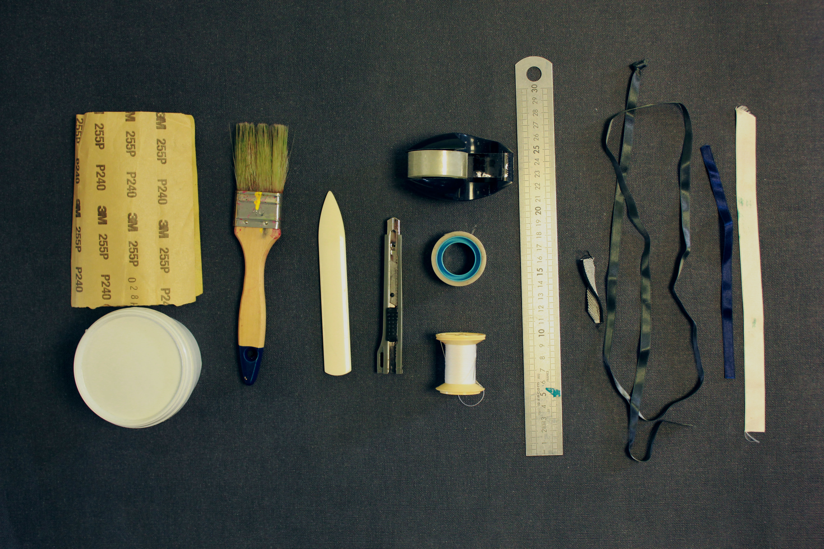
Liste de outils nécessaires :
- cutter
- plioir
- colle à bois
- bobine de fil
- pinceau queue de morue
- scotch repositionnable
- papier ponce, pour poncer les angles des cartons
- facultatif : signet et tranche-fil

